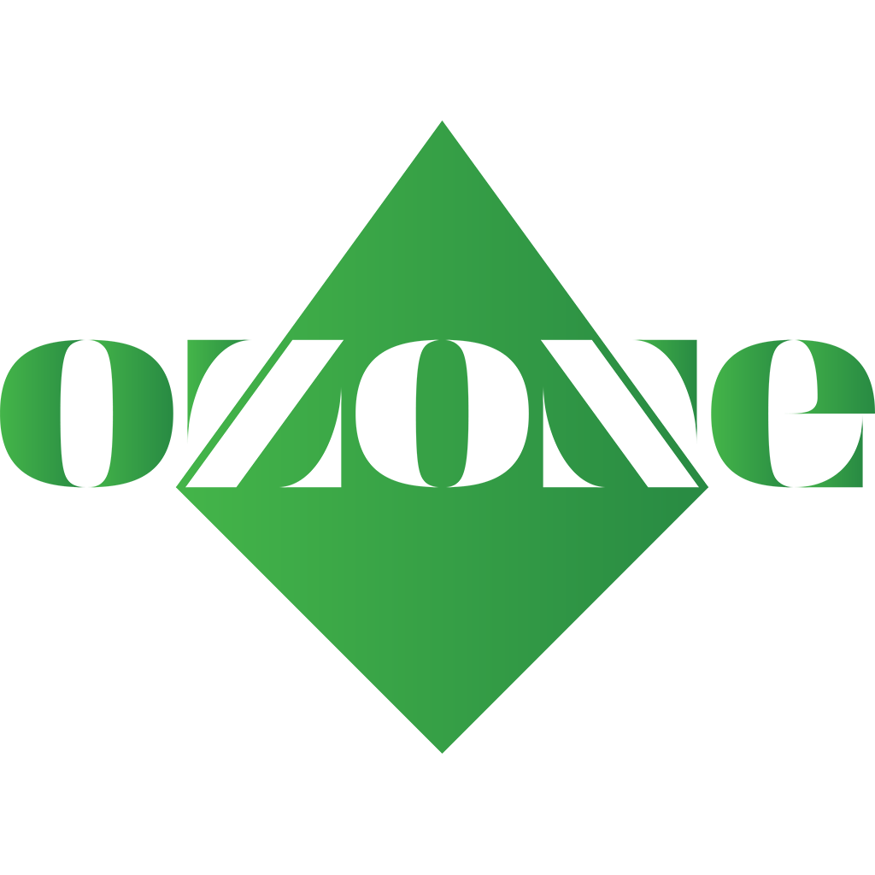
Ozone Zöld-díj 2018 pályázati adatlap
Nagyvállalatok számára
A New Wave Media Group Kft. és az OzoneTv
által kiírt Ozone Zöld-díj 2018 pályázathoz.

Cég neve: ……………………………………………………………………………….…………………………………………………………………..………….

Székhelye: …………………………………………………………………………..…………………………………………………..………………………..……

Cégjegyzék száma: ………………………………………………………….…….……..…………………………………………………………………..……

Kapcsolattartó neve: …………………………………………………………………………………………………………………………….……..……..…

Kapcsolattartó a cégnél betöltött titulusa:…………………………………………………………………………………………….………….……

Kapcsolattartó mobilszáma: ………………………………………………………………………………………..……………………..…………………

Kapcsolattartó e-mail címe: ……………………………………………………………………………………………………………………..……………

Cég tevékenységének összefoglalója. (Maximum 500 karakter):

Az Ozone-Zöld díj pályázatára nevezett projekt leírása (Maximum 1500 karakter):

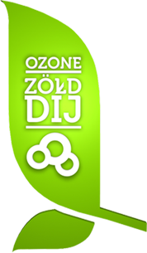
Egyéb benyújtott pályázati anyag megnevezése:…………………………………………………………………………………………………

Dátum:,…………………………........

